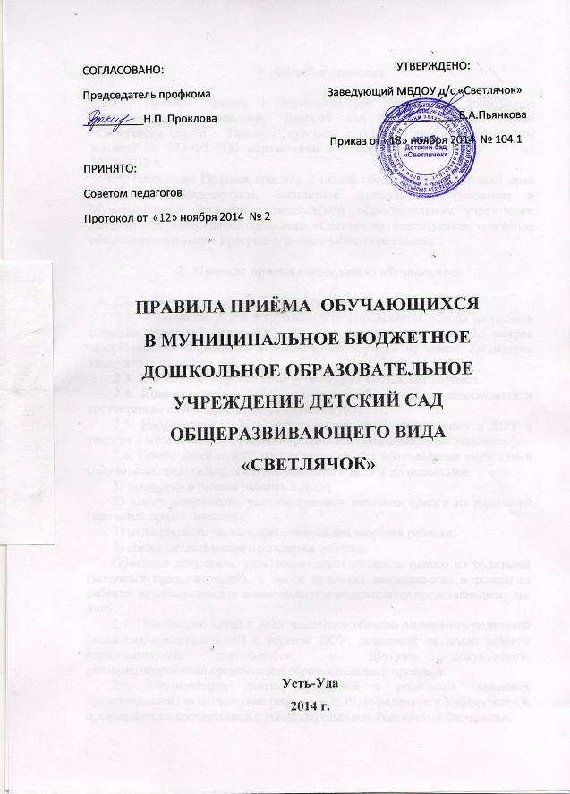

- Общие положения

1.1. Правила приема в Муниципальное бюджетное дошкольное образовательное учреждение Детский сад общеразвивающего вида «Светлячок» (далее – Правила) приняты в соответствии с Федеральным законом № 273-ФЗ "Об образовании в Российской Федерации" от 29.12.2012 г.
1.2. Настоящие Правила приняты с целью обеспечения реализации прав детей на общедоступное, бесплатное дошкольное образование в Муниципальном бюджетном дошкольном образовательном учреждении Детский сад общеразвивающего вида «Светлячок», реализующем основную общеобразовательную программу дошкольного образования.

- Сроки приема документов в ДОУ
2.1. Все документы предоставляются лично родителем (законным представителем) на момент подачи заявления о зачислении ребенка в ДОУ в течение 3-х рабочих дней.
2.2. Заявление о приеме в ДОУ и прилагаемые к нему документы, представленные родителями (законными представителями) детей, регистрируются руководителем ДОУ или уполномоченным им должностным лицом, ответственным за прием документов, в «Журнале приема заявлений о приеме в ДОУ». После регистрации заявления родителям (законным представителям) детей выдается расписка в получении документов, содержащая информацию о регистрационном номере заявления о приеме ребенка в образовательную организацию, перечне представленных документов. Расписка заверяется подписью должностного лица образовательной организации, ответственного за прием документов, и печатью образовательной организации.
2.3. После приема документов в ДОУ заключается договор между муниципальным бюджетным дошкольным образовательным учреждением Детский сад общеразвивающего вида «Светлячок» и родителями (законными представителями), подписание которого является обязательным для обеих сторон.
2.4. Руководитель издает приказ о зачислении ребенка в ДОУ в течение трех рабочих дней после заключения договора. Приказ в трехдневный срок после издания размещается на информационном стенде и на официальном сайте ДОУ в сети Интернет.
- Правила приема (зачисления) обучающихся

3.1. В ДОУ принимаются дети в возрасте от 1,5 до 7 лет.
3.2. Количество детей в группах ДОУ определяется исходя из расчета площади групповой (игровой) – для ясельных групп не менее 2,5 метров квадратных на 1 ребенка, в дошкольных группах не менее 2,0 метров квадратных на одного ребенка.
3.3. Длительность пребывания детей в ДОУ составляет 10 часов.
3.4. Комплектование ДОУ на новый учебный год осуществляется в соответствии с наличием свободных мест в ДОУ.
3.5. Направление в ДОУ действительно для предъявления в ДОУ в течение 1 месяца со дня его выдачи родителям (законным представителям).
3.6. Прием детей в ДОУ осуществляется при предъявлении родителями (законными представителями) направления в ДОУ и на основании:
1) заявления о приеме ребенка в ДОУ;
2) копии документов, удостоверяющих личность одного из родителей (законных представителей);
3) медицинского заключения о состоянии здоровья ребенка;
4) копии свидетельства о рождении ребенка.
Оригинал документа, удостоверяющего личность одного из родителей (законных представителей), а также оригинал свидетельства о рождении ребенка принимаются для ознакомления и возвращается представившему его лицу.
3.7. При приеме детей в ДОУ последнее обязано ознакомить родителей (законных представителей) с уставом ДОУ, лицензией на право ведения образовательной деятельности, и другими документами, регламентирующими организацию образовательного процесса.
3.8. Установление платы, взимаемой с родителей (законных представителей) за содержание ребенка в ДОУ, определяется Учредителем и производится в соответствии с законодательством Российской Федерации.
3.9. Взаимоотношения между ДОУ и родителями (законными представителями) регулируются договором, включающим в себя взаимные права, обязанности и ответственность сторон, возникающие в процессе воспитания и развития, подготовки к обучению, присмотра, ухода и оздоровления детей, длительность пребывания ребенка в ДОУ, а также расчет размера платы, взимаемой с родителей (законных представителей) за содержание ребенка в ДОУ, определяемой по методике расчёта, утверждённой приказом управления образования администрации района.
3.10. Прием детей в ДОУ оформляется приказом руководителя ДОУ.

4. Правила комплектования организации

4.1. Комплектование ДОУ на новый учебный год производится в период с 1 июня по 1 сентября ежегодно, в остальное время производится доукомплектование.
4.2. В ДОУ функционирует 8 групп общеразвивающей направленности.
4.3. Предельная наполняемость групп устанавливается в соответствии с Уставом, санитарно-эпидемиологическими правилами и нормативами СанПиН 2.4.113049-13.
4.4. В группы могут включаться как дети одного возраста, так и дети разных возрастов (разновозрастные группы), что закрепляется в Уставе ДОУ.

5. Сохранение места за обучающимися

5.1. За ребенком сохраняется место в ДОУ в случае непосещения ребенком ДОУ из-за:
1) болезни ребенка;
2) лечения или оздоровления ребенка в медицинских, санаторно-курортных или иных лечебных организациях;
3) ежегодного основного и дополнительного оплачиваемого отпуска, в том числе отпуска одинокого родителя (законного представителя) по беременности и родам и по уходу за ребенком;
4) карантина в ДОУ;
5) ремонтных работ в ДОУ.

6. Порядок перевода ребенка в другое Учреждение

6.1. Родители (законные представители) вправе перевести ребенка из одного ДОУ в другое с учетом возраста ребенка, направленности группы, которую он посещает в ДОУ.
6.2. Перевод детей из одного ДОУ в другое производится при наличии свободных мест в ДОУ, в которое родители (законные представители) хотят перевести ребенка, или путем обмена местами в ДОУ.
6.3. В случае перевода ребенка из одного ДОУ в другое при наличии свободного места в ДОУ родители (законные представители) подают письменное заявление в ДОУ. ДОУ в течение 5 рабочих дней оформляет и выдает на руки родителям (законным представителям) направление в соответствующее ДОУ.

7. Правила отчисления

7.1. Отчисление ребенка из ДОУ может производиться в следующих случаях:
- при невыполнении условий договора между ДОУ и родителями (законными представителями). Основания отчисления ребёнка из ДОУ в данном случае предусматриваются в указанном договоре;
- по желанию, письменному заявлению родителей (законных представителей);
- на основании медицинского заключения о состоянии здоровья ребенка, препятствующего его дальнейшему пребыванию в ДОУ;

7.2. Отчисление детей из дошкольного учреждения оформляется приказом руководителя ДОУ.

